*Module Data Science*

*Année 2018/2019*

TRAVAUX PRATIQUES

Tableau Software

**Exercice 1 :** Création de vues - graphiques

Créer un nouveau classeur, et ajouter la source de données *Hypermarchés.xls*. Ce fichier contient principalement des informations relatives aux achats d’un magasin international, contenant des produits hiérarchisés en catégorie, sous-catégorie… Ajouter la feuille *Achats* au classeur.  
**Créer ensuite une vue (feuille) par énoncé**.

1. Afficher le montant des ventes par pays sur un histogramme vertical, chaque barre représentant un pays. Trouver une méthode permettant d’ajouter les catégories au graphique, sans en dégrader la lisibilité.
2. Dupliquer la feuille précédente et ajouter un second histogramme représentant les quantités vendues par pays.
3. Reproduire le graphique suivant : *Montant des ventes et profit par pays*. Noter la présence de la légende donnant des informations sur le code couleurs.  
     
   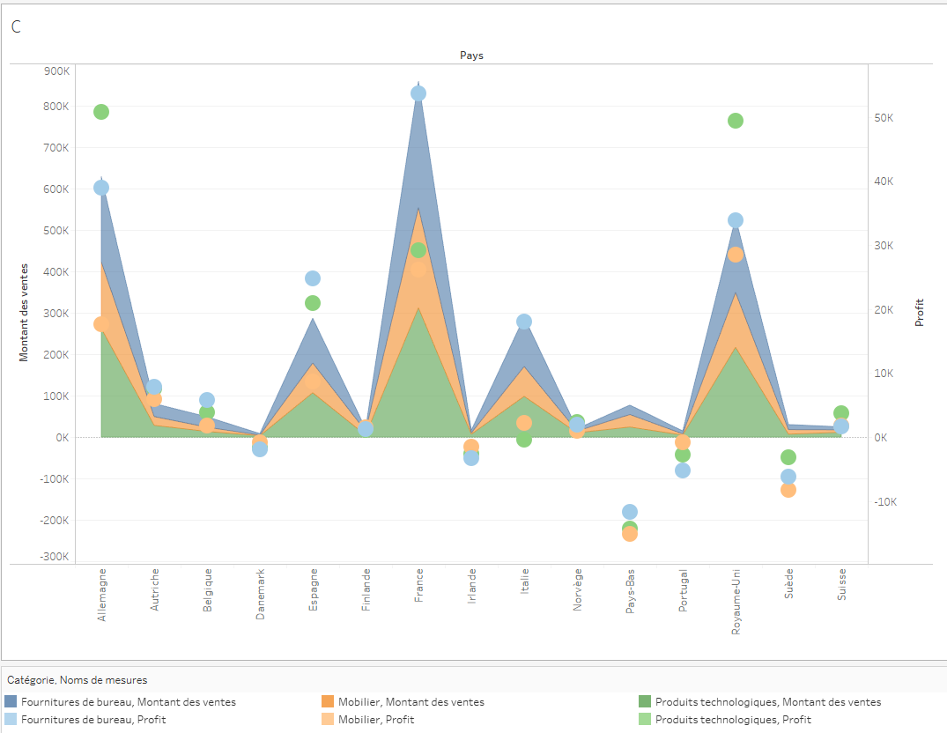
4. Créer un histogramme horizontal affichant le montant des ventes par catégorie et sous-catégorie. Trier les catégories et sous-catégories par le montant des ventes.
5. Créer un histogramme horizontal affichant le montant des ventes par catégorie et sous-catégorie. Indiquer le profit par un dégradé de couleur vert. Trier les catégories et sous-catégories par le profit.
6. Reproduire le graphique à puce suivant : *Mesure du profit par rapport au montant des ventes, par catégorie et sous-catégorie*.

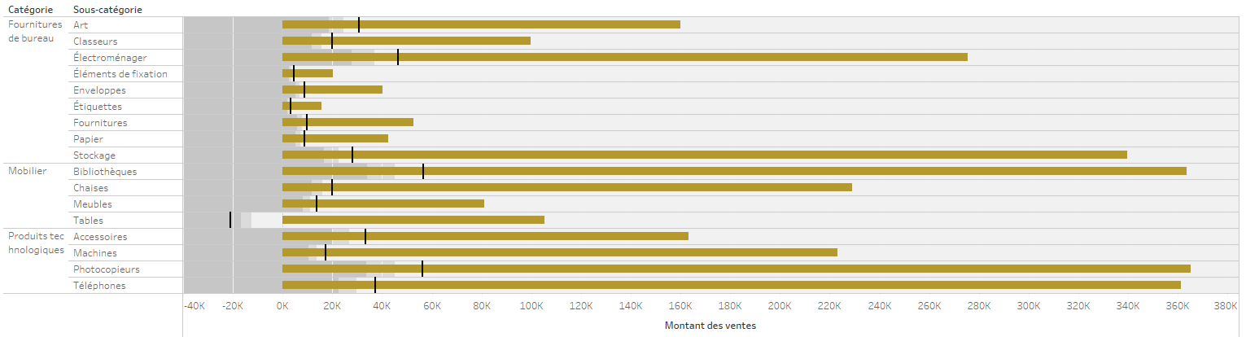

1. Représenter sous forme de bulles les profits par catégorie. Appliquer la coloration suivante :
   * *Fournitures de bureau* en gris
   * *Mobilier* en bleu
   * *Produits technologiques* en orange

Faire un graphique par an, sur la date de commande.

1. Dupliquer la feuille précédente et visualiser différemment les mêmes données.
2. Sur une carte unique, afficher pour chaque pays la répartition du profit par catégorie.
3. Quel est le pourcentage du total des ventes du segment de clientèle Home Office (Bureau à domicile) en juillet 2012 ?
4. Dans la catégorie Technology (Produits technologiques), quel État non rentable est entouré uniquement par des États rentables ?
5. Réaliser le Tree Map suivant : *Répartition du montant des ventes par catégorie et sous-catégorie*. Noter l’affectation des couleurs pour augmenter la lisibilité du graphique, ainsi que les étiquettes à l’intérieur de chaque case.

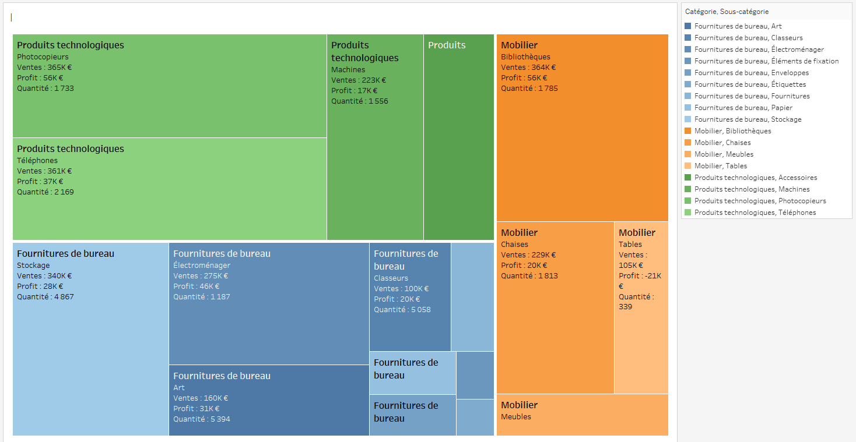

1. Réaliser la cartographie suivante :

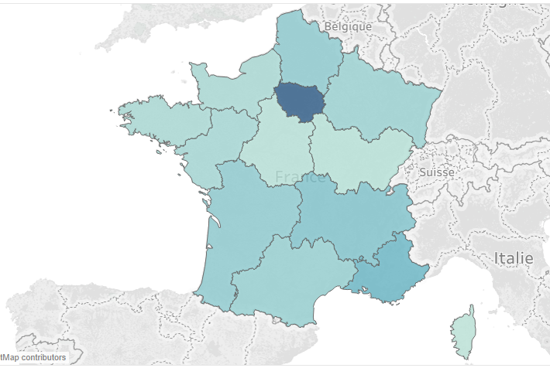

**Exercice 2 :** Créer des tableaux de bords

**Ouvrir le classeur correspondant à l’Exercice 1.**

1. Réaliser le tableau de bord suivant, à partir des feuilles E et F.

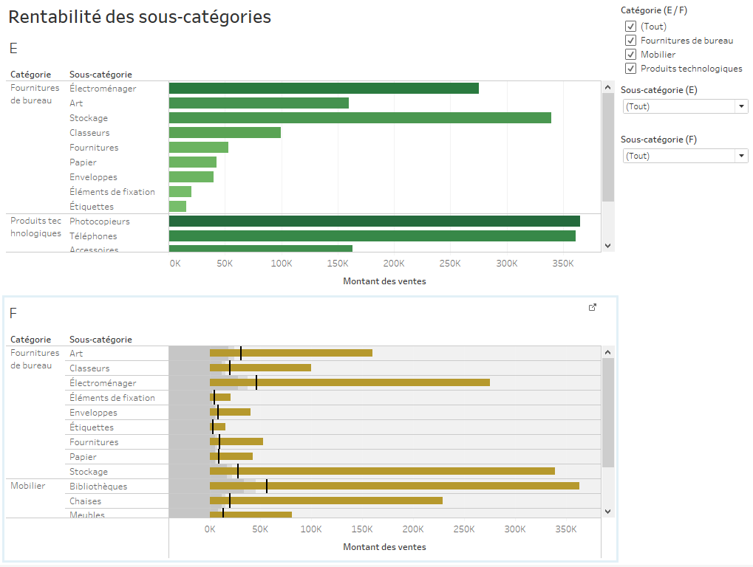

Comme l’indiquent les titres, les filtres sur la droite ont un comportement bien spécifique :

* + - Le filtre *Catégorie (E / F)* agit sur les deux graphiques
    - Le filtre *Sous-catégorie (E)* agit seulement sur le graphique du haut
    - Le filtre *Sous-catégorie (F)* agit seulement sur le graphique du bas

Dans la même idée, une action doit être ajoutée afin de filtrer automatiquement les catégories du graphique du bas, lorsqu’une sélection sur une catégorie est faite sur le graphique du haut.

**Exercice 3 : Synthèse -** Créer des histoires

**Dans un nouveau classeur**, créer une histoire contenant les vues suivantes. Pour chacune d’entre-elles, créer d’abord la feuille adéquate.

1. Progression des profits par pays et par année

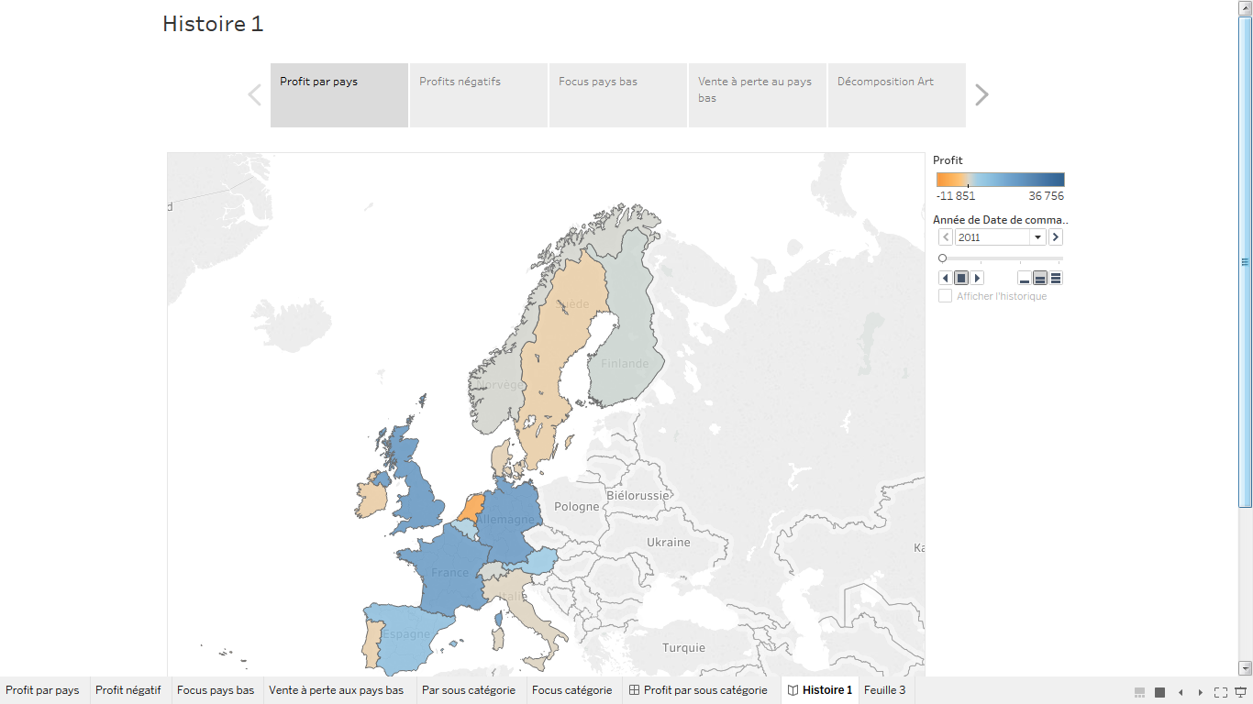

1. Focus sur les profits négatifs

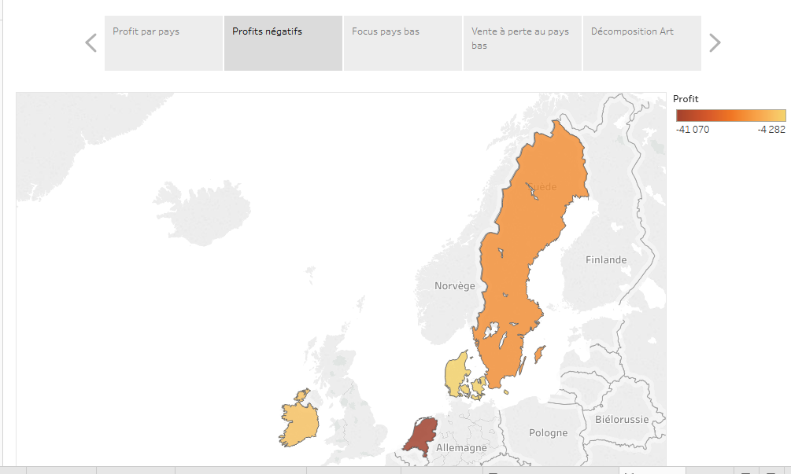

1. Focus sur les villes du Pays-Bas

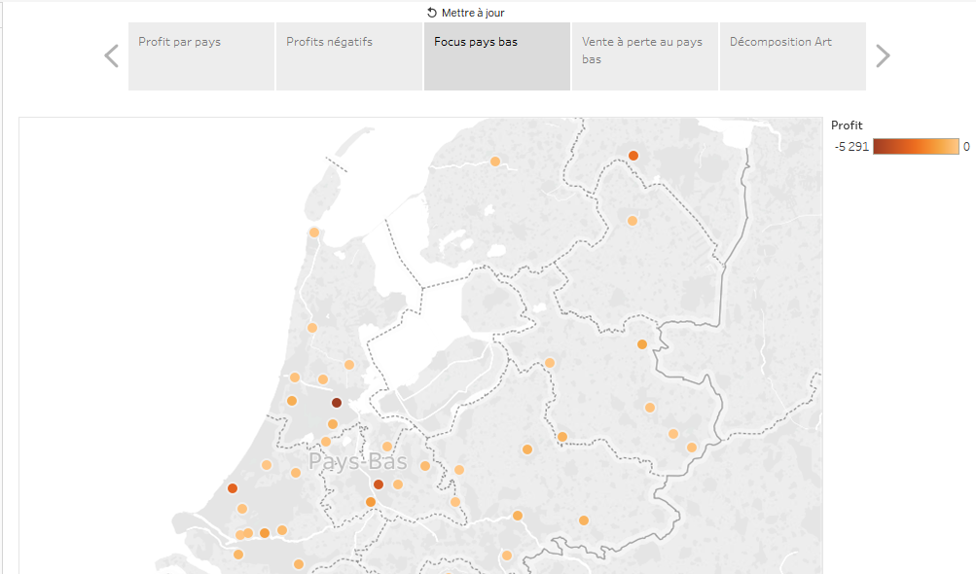

1. Focus sur les catégories et sous-catégories du Pays-Bas

